1)



2) 

3)

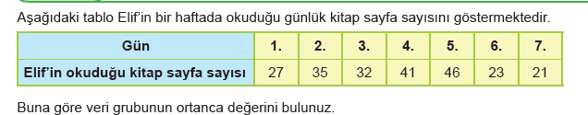

4)



5)



6) 

7)



8) 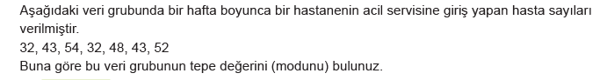

9) 

10)



11)  12)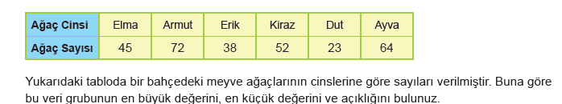

13,14,15 ve 16 .soruları aşağıdaki grafiğe göre cevaplayınız.

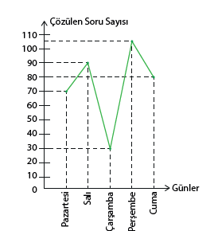Grafikte Deniz’in günlere göre çözdüğü soru sayısı verilmiştir.

13) Perşembe günü Deniz kaç soru çözmüştür?

14) En az hangi gün soru çözmüştür?

15)En fazla hangi gün soru çözmüştür?

16) 5 günde ortalama kaç soru çözmüştür?

17- 20. soruları aşağıdaki grafiğe göre cevaplayınız. 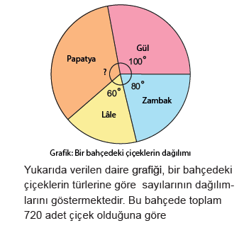

17) Papatya sayısını merkez açısı kaçtır?

18) Kaç adet gül vardır?

19) Lale sayısını zambak sayısına oranı kaçtır?

20) Papatya sayısı zambak sayısından kaç fazladır?

21) 

22) 

23) 

24) 

25) 

26) 

27)

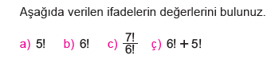

28)



29) 

30)

